**Tutoriel 01 :**

**Comment recuperer** le **code** de GitHub ‘Repository’

**Premierment il faudra utiliser la commande clone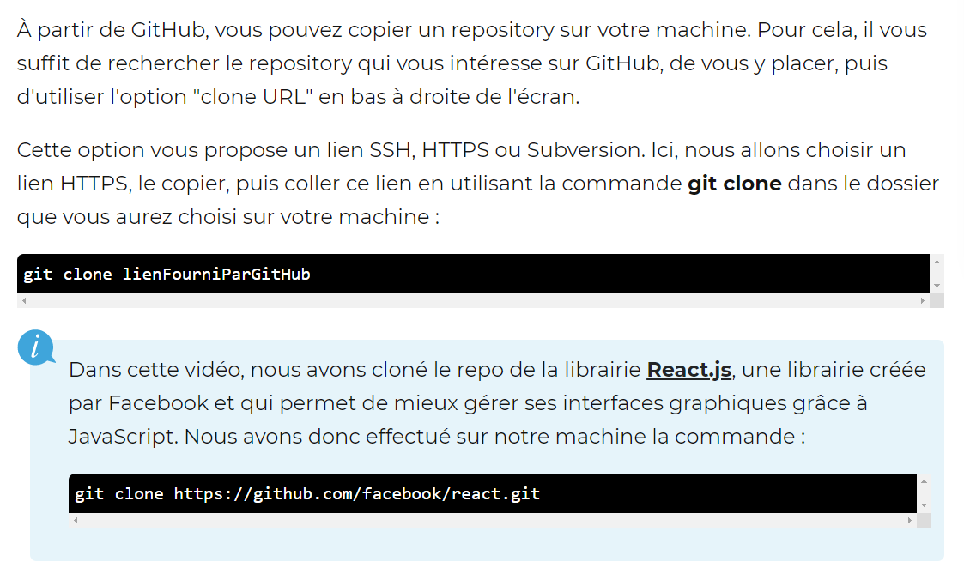 avec l’adresse que GitHub presenté au fichier que vous voulez cloné.**

**Ensiute vous aurez le choix entre deux type de recuperation : SSH et HTTPS**